Федеральное государственное образовательное бюджетное

учреждение высшего образования

**«Финансовый университет при Правительстве Российской Федерации»**

**(Финансовый университет)**

Колледж информатики и программирования

**ОТЧЁТ**

**По лабораторной работе №6**

Студент: Крупнов Александр

Дисциплина/Профессиональный модуль: Компьютерные сети

Выполнил студент

Группы: 2ИСИП-321

Преподаватель

Сибирев И.В.

Оценка за работу :_______

**Москва – 2023г.**

**Лабораторная работа №1**

**Цель работы:** Изучение возможностей GitExtension

**Ход работы:**

1. Наладить работу GitExtension
2. Создать репозиторий
3. Создать коммит
4. Создать ветку
5. Объединение веток
6. Использовать инструмент слияния DiffMerge, если есть ошибки слияния

Задание:

1. 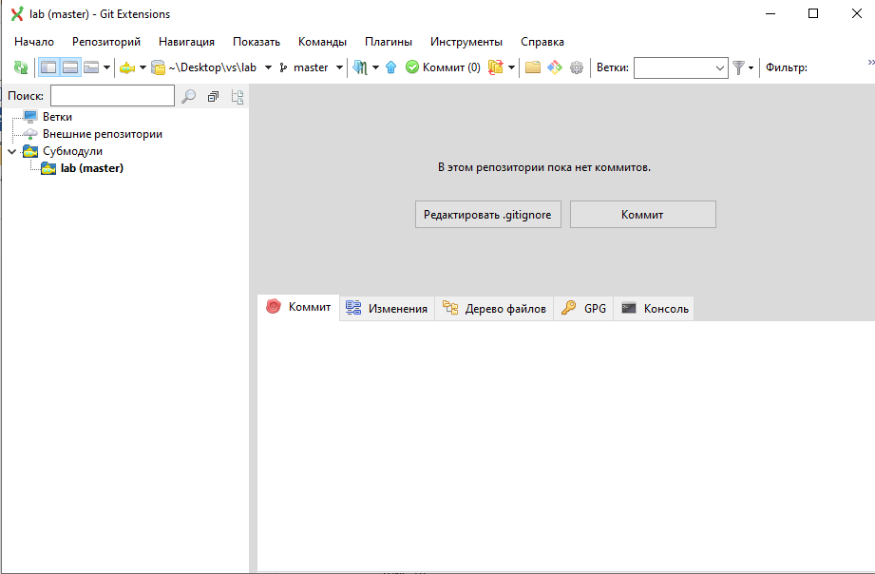Мы наладили работу GitExtension и создали репозиторий
2. Теперь создаём коммит и пишем туда что-нибудь. После нажимаем “зафиксировать”

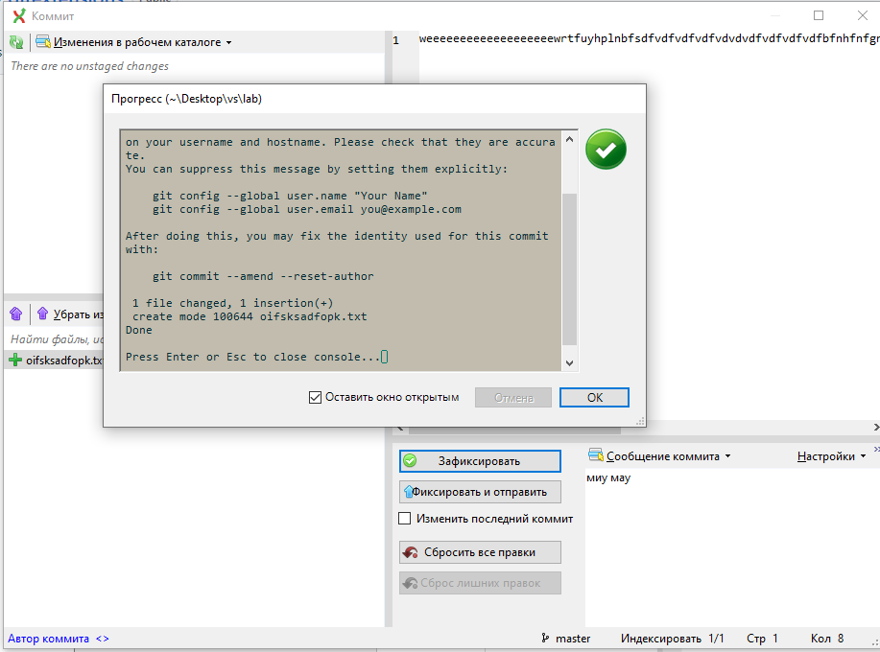

Результат:

1. Теперь создаём ветку. Для начала нужно клонировать репозиторий:

Теперь создаём новую ветку:

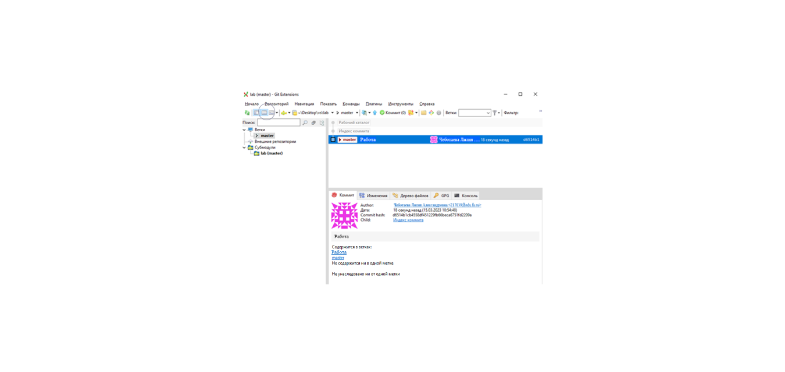

1. Следующий шаг – объединение веток:

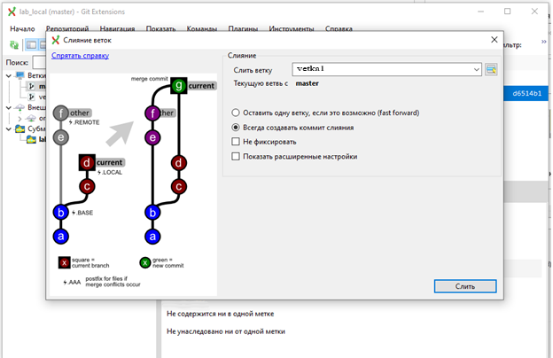

У нас получилось это сделать без всяких ошибок слияния.

1. Хоть у нас и получилось сделать объединение без ошибок слияния, нужно всё же опробовать DiffMerge. Чтобы это сделать, нужно в любой из файлов изменить данные или ещё что-либо. Мы уже это сделали, и у нас открылся инструмент слияния:

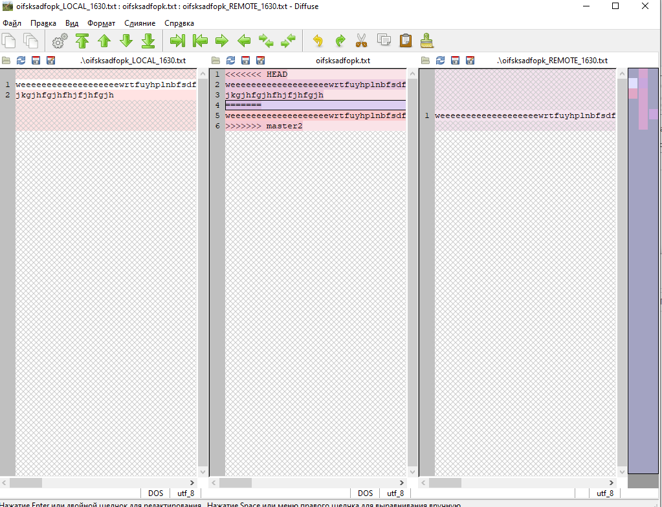Чтобы удачно сделать слияние, нужно сделать “чистку”

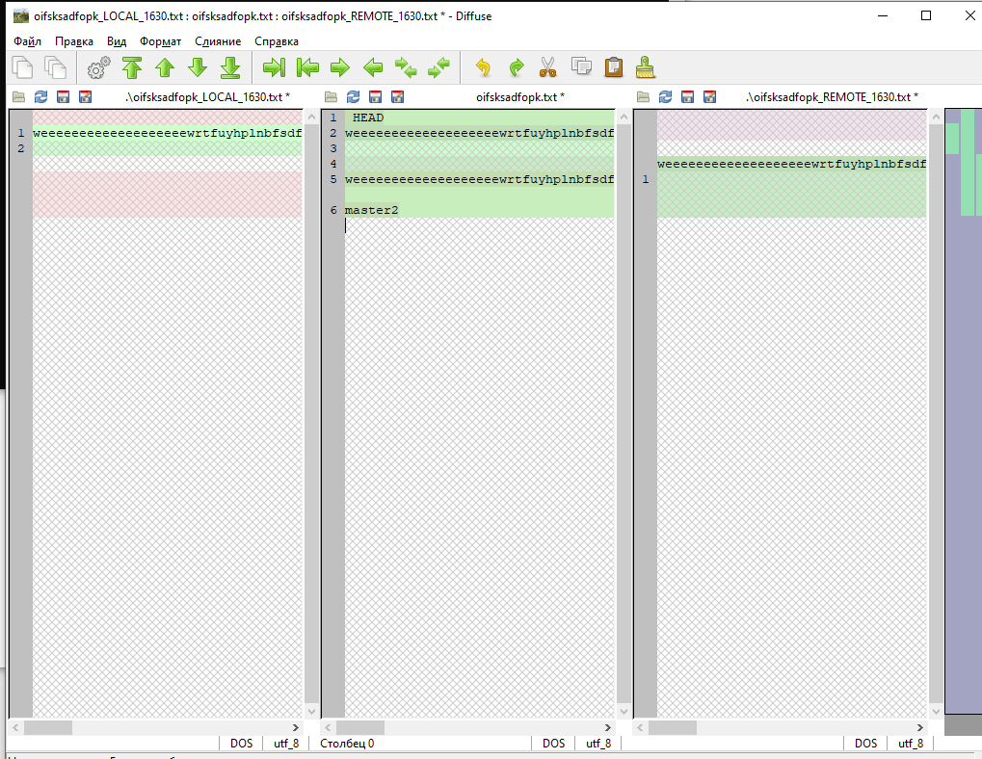

Готово, теперь нужно всё сохранить и зафиксировать изменения

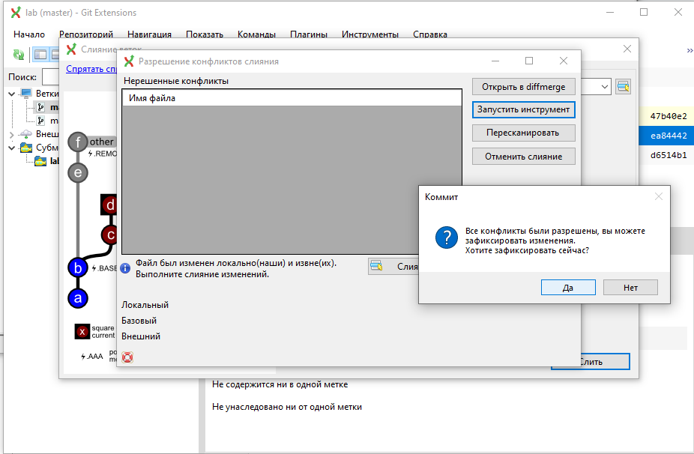

Результат

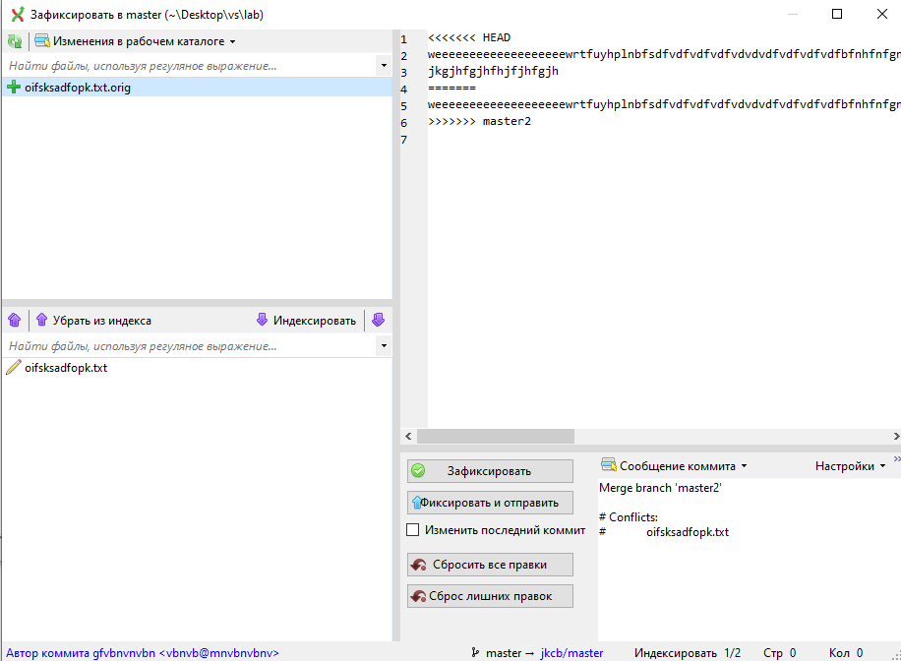

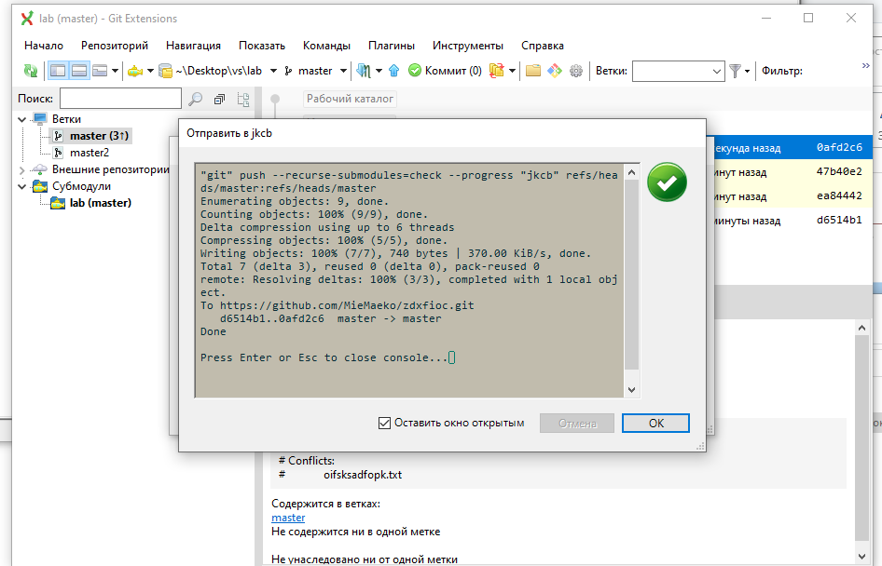

Вывод: мы изучили множество возможностей GitExtension